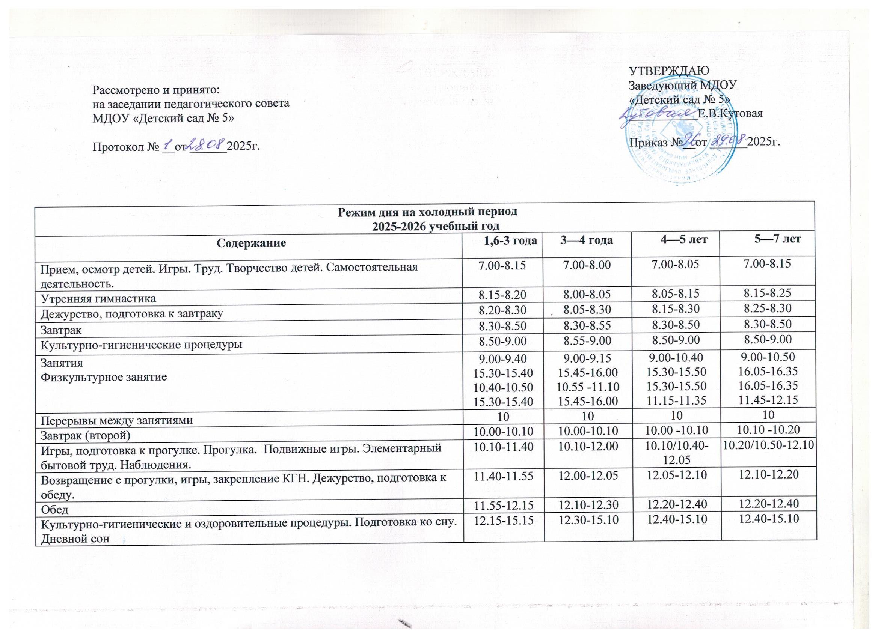

Постепенный подъем, воздушные и водные процедуры. Подготовка к полднику | 15.15-15.25 | 15.10-15.20 | 15.10-15.20 | 15.10-15.20
Полдник | 15.25-15.35 | 15.20-15.30 | 15.20-15.30 | 15.20-15.30
Чтение художественной литературы, самостоятельная деятельность игры и т.д. культурно-гигиенические процедуры. | 15.35-15.50 | 15.30-15.50 | 15.30-15.40 | 15.30-15.40
Подготовка к прогулке. Прогулка. Командные игры-эстафеты. Подвижные игры | 15.50-16.50 | 15.50-17.00 | 15.40-16.50 | 15.40-16.50
Возвращение с прогулки, культурно-гигиенические процедуры, подготовка к ужину | 16.50-17.00 | 16.50-17.00 | 16.50-17.00 | 16.50-17.00
Ужин | 17.00-17.20 | 17.00-17.20 | 17.00-17.20 | 17.00-17.20
Игры, самостоятельная художественная деятельность, общение по интересам. Прогулка. Постепенный уход домой | 17.20-19.00 | 17.20-19.00 | 17.20-19.00 | 17.20-19.00
Дома
Прогулка | 19.00-20.10 | 19.00-20.10 | 19.00-20.10 | 19.00-20.10
Возвращение с прогулки, спокойные игры, КГН | 20.10-20.40 | 20.10-20.40 | 20.10-20.40 | 20.10-20.40
Укладывание, ночной сон | 20.40-7.00 | 20.40-7.00 | 20.40-7.00 | 20.40-7.00

